审核计划
受审核方名称 |  | 石家庄碧连天环保科技有限公司
注册地址 |  | 石家庄高新区长江大道168号天山银河广场C区商务办公楼01单元2309号
经营地址 |  | 石家庄高新区长江大道168号天山银河广场C区商务办公楼01单元2309号
联系人 |  | 鲁博 |  |  |  |  | 联系电话 |  |  | 13933807663 |  |  |  |  | 邮编 |  | 13933807663@qq.com
最高管理者 |  |  |  |  |  |  | 联系电话 |  |  |  |  |  |  |  | 邮箱
合同编号. |  | 0910-2022-Q |  |  |  |  | 审核领域 |  |  | ■QMS□EcMS□EMS□OHSMS  □FSMS □HACCP □EnMS
审核类型 |  | ■初次认证第（二）阶段□监督审核 □再认证 □扩项审核 □其他
审核方法 |  | ■现场审核 □远程审核 □现场结合远程审核 □非现场审核（仅限一阶段）
审核目的 |  | ■第二阶段审核：验证组织管理体系的建立、实施运行的符合性及有效性，以确定是否推荐认证注册。
审核范围 |  | 环保技术开发和技术服务，环保设备的销售。 |  |  |  |  |  |  |  |  |  |  |  |  |  | 专业  代码 | 29.10.07;34.03.02;34.06.00
审核准则 |  | ■GB/T19001-2016/ISO 9001:2015  ■适用于受审核方的法律法规及其他要求； ■认证合同  ■受审核方管理体系文件 (手册版本号：BLT-QM-2021 A/0 )
审核日期 |  | 现场审核于2022年08月02日 上午至2022年08月03日 下午(共2.0天)
审核语言 |  | ■普通话□英语□其他
审核组成员
组内身份 | 姓名 |  | 性别 |  | 注册证书号 |  |  |  |  |  | 专业代码 |  |  |  | 联系电话 |  |  |  | 见证安排
组长 | 周文廷A |  | 男 |  | 2022-N1QMS-2244880 |  |  |  |  |  | 29.10.07,34.06.00 |  |  |  | 13831886852
组员 | 杨晓云B |  | 女 |  | ISC-JSZJ-553  河北真知行科技服务有限公司 |  |  |  |  |  | 34.03.02 |  |  |  | 13582612261
技术专家信息
组内身份 | 姓名 |  |  | 性别 |  | 现工作单位名称 |  |  | 职务或职称 |  |  | 专业代码 |  | 组内代码 |  |  |  | 联系电话
技术支持 | 杨晓云 |  |  | 女 |  | ISC-JSZJ-553  河北真知行科技服务有限公司 |  |  |  |  |  | 34.03.02 |  | 34.03.02 |  |  |  | 13582612261
承诺: 在审核过程中接触的有关受审核方特定产品或机密信息，未经受审核方书面同意不得透露给第三方。当法律要求需要信息提供给第三方时，公司书面通知受审核方所要提供的信息。
审核组长 |  |  |  |  |  | 审核方案  管理人员 |  | 李凤娟 |  |  |  |  | 受审核方  签字及公章
联系电话
日期 |  |  |  |  |  | 日期 |  |  |  |  |  |  | 日期

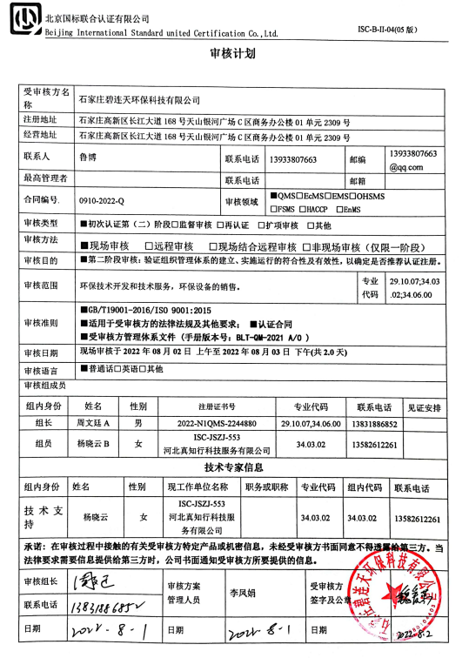

审核日程安排
日期 | 时间 | 部门 | 过程 | 涉及条款 | 审核人员
08-02
 | 08:00-8:15 |  | 首次会议 |  | AB
 | 08:15-11:00 | 领导层 | （内外部因素、相关方的需求和期望、体系策划过程、管理承诺相关过程、资源提供过程、内外部沟通、管理评审过程、产品实现策划、顾客投诉处理、监视和测量规划和持续改进等）  对一阶段问题整改情况的确认；事故事件及起处理情况，质量情况等 | QMS：4.1/4.2/4.3/4.4/5.1/5.2/5.3/6.1/6.2/6.3/7.1.1/7.1.2/7.3/7.4/9.1.1/9.3/10.1/10.3 | AB
 | 11:00-12:00 | 综合部 | 内部审核、管理评审、人员能力、意识、知识管理、文件/记录控制、原材料采购、供方的管理与控制等）（QMS） | 5.3/6.2/7.1.2/7.1.6/7.2/7.3/7.4/7.5/8.4/9.1/9.2/10.2 | 审核员AB
 | 12:00-13：00 | 休息
 | 13:00-15:00 | 综合部 | 继续审核 | 5.3/6.2/7.1.2/7.1.6/7.2/7.3/7.4/7.5/8.4/9.1/9.2/10.2 | 审核员AB
 | 15:00-17:00 | 业务部 | 产品和服务的要求、顾客满意 | 5.3/6.2/8.1/8.2/8.5.1/8.5.3/8.5.5/8.6/9.1.2 | 审核员AB
08-03 | 08:00-16:45 | 项目部 | 基础设施管理、运行环境控制、监视和测量资源的管理、运行的策划、过程控制、产品和服务的放行、不合格输出的控制等 | QMS: 5.3/6.2/7.1.3/7.1.4/7.1.5//8.1/8.5.1/8.5.2/8.5.4/8.5.6/8.6/8.7 | AB
 | 12:00-13：00 | 休息
 | 16:45-17:00 |  | 末次会议 | 审核发现宣告 | AB

注：每次监督审核必审条款：
- Q：4.1、4.2、4.3、4.4、5.2、5.3、6.1、6.2、6.3、8.1、8.2、8.3、8.4、8.5、8.6、8.7、9.1、9.2、9.3、10.2、10.3;
- J:3.2、3.3、3.4、4.2、4.3、5.2、5.3、6.2、6.3、7.2、7.3、7.4、8、9、10、11、12
- E/O:4.1、4.2、4.3、4.4、5.2、5.3、6.1、6.2、8.1、8.2、9.1、9.2、9.3、10.2、10.3
- S：4.1、4.2、4.3.1、4.3.2、4.3.3、4.4.1、4.4.3、4.4.6、4.4.7、4.5.1、4.5.2、4.5.3、4.5.5、4.6
- En:
- 除以上必审条款外还需审核：标准/规范/法规的执行情况、上次审核不符合项的验证、认证证书、标志的使用情况、投诉或事故、监督抽查情况、体系变动

